ACTA DE ENTREGA DE INFORMACIÓN

Unidad de Acceso a la Información Pública. San Salvador, diecinueve de septiembre de dos mil veinticuatro.
A los veintinueve días del mes de agosto, se recibió una solicitud de información por correo electrónico, Solicitud a la cual como Unidad de Acceso a la Información Pública se le asignó número de referencia; RV2629082024. en la que requiere:

- “Solicito la Inscripción al Instituto de Veterano y obtener los beneficios como Veterano”. (anexando copia de Constancia de baja del DM6 de Sonsonate y copia de DUI)”.

TRAMITACIÓN:
La Ley de Acceso a la Información Pública (LAIP) en el artículo 66 establece que cualquier persona o su representante pueden presentar ante el Oficial de Información una solicitud de información en forma escrita, verbal, electrónica o por cualquier otro medio idóneo, de forma libre o en los formularios que apruebe el Instituto. Asimismo, la Ley establece los mecanismos y garantías para el ejercicio del derecho de acceso a la información pública, y el derecho a la protección a los datos personales en poder de los entes obligados.
Como oficial de información y para dar cumplimiento a la LAIP, específicamente a los artículos 70 que faculta la Transmisión de Solicitud a la Unidad correspondiente,50 literales b), d), i); y art.69.

- Procedí a requerir respuesta a lo solicitado al Centro de Atención y Registro de San Salvador (CARS). a través de memorándum INABVE/UAIP/56/2024, de fecha 4/09/2024. En espera de respuesta del Centro de Atención, el día 12/09/2024, se recibe un correo solicitando prórroga para poder brindar respuesta a lo solicitado por lo que se brinda prorroga y se remite resolución motivada al ciudadano informando sobre la solicitud de prórroga por medio de CARS, transcurridos los cinco días de prórroga no se obtuvo respuesta alguna.

Vista la solicitud de información y tramitada por el oficial de información, con base al Art. 66 y y Art. 54 del Reglamento RESUELVE:

NOTIFIQUESE; al ciudadano.

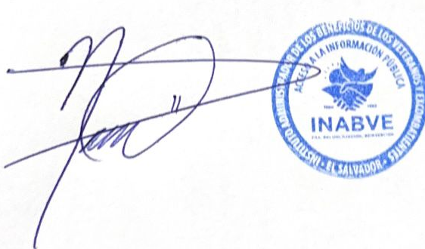
F: _________________________
Lic. Noé Isaí Rivas Hernández.
OFICIAL DE INFORMACIÓN
INABVE

